BAB III
DASAR TEORI PERENCANAAN

3.1 Umum
Secara umum, sistem drainase dapat didefenisikan sebagai serangkaian bangunan air yang berfungsi untuk mengurangi dan/atau membuang kelebihan air dari suatu kawasan atau lahan, sehingga lahan dapat difungsikan secara optimal. (Suripin, 2003).
Saat ini sistem drainase sudah menjadi salah satu infrastruktur perkotaan yang sangat penting. Sistem drainase yang baik dapat membebaskan kota dari genangan air. Genangan air meyebabkan lingkungan menjadi kotor dan jorok, menjadi sarang nyamuk, dan sumber penyakit lainnya, sehingga dapat menurunkan kualitas lingkungan dan kesehatan masyarakat.
Sistem drainase kota merupakan salah satu prasarana kota yang pada intinya berfungsi untuk mengendalikan limpasan air hujan yang berlebihan. Daerah pengaliran saluran drainase kota merupakan daerah pengaliran saluran drainase buatan atau artificial catchment area. Pada umumnya akan memberikan debit puncak limpasan air hujan yang lebih besar dan lebih cepat datangnya dari daerah pengaliran saluran drainase alami. Tingkat limpasannya tergantung dari kepadatan bangunan kota dan berapa persentase luas lahan daerah peresapan yang ada.

3.2 Kriteria Perencanaan
3.2.1 Umum
Kriteria perencanaan dari suatu sistem drainase merupakan ketentuan-ketentuan yang umum dipakai dalam merencanakan suatu sisten drainase. Kriteria tersebut disesuaikan dengan kondisi wilayah perencanaan, di antaranya kondisi topografi, geologi, dan kondisi tata guna lahan.

3.2.2 Daerah Pengaliran
Penentuan besarnya debit pengaliran pada daerah perencanaan dapat dilakukan dengan membagi daerah tersebut menjadi beberapa blok pengaliran, sehingga seluruh dimensi saluran dapat diperhitungkan. Blok-blok pengaliran ini ditentukan dengan memperhatikan keadaan kontur tanah, jalan-jalan yang ada, ruang yang tersedia dan keseragaman dimensi saluran.

3.2.3 Prinsip Pengaliran
Prinsip perencanaan drainase adalah sedapat mungkin memanfaatkan jalur drainase alamiah sebagai badan air penerima. Agar tujuan drainase tercapai, maka ada beberapa kaidah-kaidah pengaliran yang perlu diperhatikan , antara lain sebagai berikut :
- Limpasan air hujan dari awal saluran secepat mungkin dihambat dan diresapkan, agar ada kesempatan untuk berinfiltrasi sebesar-besarnya, sehingga dapat mengurangi debit limpasan di daerah hilir dan mengendalikan besarnya profil saluran.
- Kecepatan aliran tidak diperkenankan terlalu besar agar tidak terjadi pengerusan dan tidak boleh terlalu rendah agar tidak terjadi pengendapan yang menyebabkan berkurangnya luas efektif penampang saluran.
- Kemiringan dasar saluran pada daerah dengan kemiringan kecil diusahakan mengikuti permukaan tanahnya. Sedangkan untuk daerah yang kemiringannya terjal, didasarkan atas kecepatan maksimum yang diijinkan. Pada daerah yang relatif datar, kemiringan dasar saluran didasarkan atas kecepatan minimum yang diijinkan.
- Arah pengaliran dalam saluran mengikuti garis ketinggian yang ada, sehingga diharapkan pengaliran terjadi secara gravitasi dan pemompaan dapat dihindari.

    - Periode Ulang Hujan (PUH) Desain
Yang dimaksud dengan periode ulang hujan adalah interval waktu rata-rata dari variabel hidrologi tertentu yang akan disamai atau dilampau satu kali. Besarnya PUH ditentukan berdasarkan besarnya faktor resiko perencanaan yang mampu ditanggung oleh bangunan pada daerah perencanaan.
Besarnya PUH perencanaan saluran drainase dan perlengkapannya dapat dilihat pada Tabel 3.1

Tabel 3.1 Periode Ulang Hujan (PUH) Desain Rinci
No | Tata Guna Lahan/Kegunaan | PUH
 |  | (tahun)
 | Saluran awalan pada daerah :
1 | ❑ Lahan rumah, taman, kebun, kuburan, lahan tak terbangun | 2
 | ❑ Perdagangan, perkantoran dan industri | 5
 | Saluran minor
 | ❑ DPS ≤ 5 ha (saluran tersier)
 | - Resiko kecil | 2
 | - Resiko besar | 5
 | ❑ DPS 5 – 25 ha (saluran sekunder)
 | - Tanpa resiko (kecil sekali) | 2
2 | - Resiko kecil | 5
 | - Resiko besar | 10
 | ❑ DPS 25 – 50 ha (saluran primer)
 | - Tanpa resiko | 5
 | - Resiko kecil | 10
 | - Resiko besar | 25
 | Saluaran Mayor
 | ❑ DPS 50 – 100 ha | 5
 | - Tanpa resiko | 10
 | - Resiko kecil | 26
 | - Resiko besar
3 | ❑ DPS > 100 ha | 10
 | - Tanpa resiko | 25
 | - Resiko sedang | 50
 | - Resiko besar | 100
 | - Pengendalian banjir mayor/kiriman
 | ❑ Gorong-gorong/jembatan
 | - Jalan biasa | 5-10
 | - Jalan By pass | 10=25
 | - Jalan bebas hambatan (free way) | 25-50
4 | ❑ Saluran tepian jalan
 | - Jalan lingkungan | 2-5
 | - Jalan kota | 5-10
 | - Jalan by pass | 10-25
Sumber : Masduki , 1997

  - Kriteria Perencanaan Hidrolis
    - Kriteria Hidrologis
      - Kapasitas Pengaliran
Besarnya kapasitas pengaliran air hujan di atas permukaan tanah atau limpasan hujan (surface run off) ke saluran drainase ditentukan oleh beberapa faktor yaitu :
- Luas permukaan daerah aliran
- Durasi/intensitas hujan yang terjadi
- Nilai koefisien pengalira
Kapasitas pengaliran diperkirakan dengan metoda rasional dan metoda rasional yang dimodifikasi. Untuk luas daerah pengaliran lebih kecil dari 13 km² digunakan metode rasional biasa, sedangkan untuk daerah pengaliran yang lebih besar dari 13 km² digunakan metode rasional yang dimodifikasi dengan perhitungan efek penampungan saluran (storage coeffisien). Efek penampungan dinyatakan dalam bentuk angka penampungan yang berfungsi untuk memperkecil nilai estimasi suatu daerah pengaliran yang relatif besar.
Metoda rasional yang digunakan untuk luas daerah pengaliran lebih kecil dari 13 km², rumusnya adalah (BUDP, 1978) :
Q = f.C.I.A (3-1)
Dimana :
Q = Kapasitas pengaliran (m³/det)
f = 1/360
C = Koefisien pengaliran
I = Intensitas hujan (mm/jam)
A = Luas daerah pengaliran (ha)

Untuk luas daerah pengaliran yang lebih besar dari 13 km² digunakan metode rasional yang dimodifikasi , dengan rumus sebagai berikut (BUDP, 1978)
Q = f.Cs.C I A (3-2)
$\text{Cs}=\frac{2\text{tc}}{2\text{tc}+\text{td}}$ (3-3)

Dimana :
Cs = Koefisien penampungan
tc = Waktu konsentrasi (menit)
td = Lamanya pengaliran dalam saluran (menit)

      - Waktu Konsentrasi
Adalah waktu yang diperlukan oleh air hujan untuk mengalir dari titik terjauh menuju satu titik tertentu yang ditinjau pada daerah pengaliran (titik pengamatan) dan diperoleh debit maksimum. Waktu konsentrasi terdiri dari waktu yang dibutuhkan oleh air hujan untuk mengalir di atas permukaan tanah ke saluran yang terdekat (to) dan waktu yang diperlukan air hujan untuk mengalir di dalam saluran (td). Jadi waktu konsenterasi dapat dihitung dengan rumus sebagai berikut : (PU. Cipta Karya, 1985)
tc = to + td (3-4)

Lamanya waktu melimpah dipermukaan tanah (to) didekati dengan persamaan sebagai berikut (Masduki, 1997):
- Untuk daerah pengaliran sangat kecil dengan tali air sepanjang ≤ 300 meter.
$\text{to}=\frac{3,\text{26}\text{.}(1,1−C)\text{.}{\text{Lo}}^{1/2}}{S^{1/3}}$ (3-5)
Dimana :
to = Waktu limpasan (menit)
Lo = Panjang limpasan (meter)
S = Kemiringan daerah limpasan (%)
n = Harga kekasaran permukaan tanah (Tabel 3.2)
C = Koefisien pengaliran
Tabel 3.2 Harga kekasaran permukaan tanah
No. | Keadaan Permukaan Tanah | n
1  2  3  4  5 | Permukaan diperkeras  Permukaan tanah terbuka  Permukaan berumput sedikit  Permukaan berumput rata-rata  Permukaan berumput tebal | 0,0150  0,0275  0,0350  0,0450  0,0660
Sumber : Vent Te Chow, 1997

Tabel 3.3 Harga (n) Manning untuk berbagai jenis saluran
No | Keadaan saluran | n
1 | Saluran dilapisi lempeng beton yang permukaan sangat halus, dasar diperkeras dengan semen | 0,013
2 | Saluran beton dengan dasar dan dinding diratakan halus | 0,015
3 | Parit Beton, lurus dengan seragam, dasar tertutup dengan endapan kasar yang mempertinggi nilai n | 0,017
4 | Lapisan beton tanpa penghalusan. Dasar tertutup oleh tumpukan pasir hanyut | 9,017
5 | Saluran tanah liat digali dengan dasar endapan pasir bersih | 0,030
6 | Lapisan beton dibuat pada potongan padat kasar terkikis bersih, sangat besardan dalam | 0,020
7 | Saluran digali pada tanah liat, dasar saluran licin dan keras | 0,025
8 | Saluran tanah digali pada tanah alluvial, dengan endapan pasir dan rumput-rumputan. | 0,028
9 | Saluran dengan batu kerikil | 0,030
10 | Saluran dilapisi dengan pasangan batu disemen | 0,025
11 | Saluran dilapisi dengan pasangan batu kosong | 0,032
Sumber : Vent Te Chow, 1997

- Untuk daerah pengaliran dengan panjang tali 300 m < Lo ≤ 1000 m (misal, di genting, jalan raya, lapangan terbang, lapangan tenis, dan lain-lain). Persamaannya sebagai berikut (Ponce & Victor, 1980):
$\text{to}=\frac{\text{108}{\text{nLo}}^{1/3}}{S^{1/5}}$ (3-6)
Untuk besarnya time of flow (td) dihitung berdasarkan karakteristik hidrolis di dalam saluran, rumus pendekatan untuk td adalah (Masduki, 1987):
$\text{td}=\text{Ld}\begin{aligned}\frac{\text{60}∗\text{Vd}}{}\end{aligned}$ (3-7)
Kecepatan rata-rata dalam saluran,Vd(m/det) :
$\text{Vd}=\frac{0,\text{035}{\left(\text{Ld}\right)}^{1/2}{\left(\text{AC}\right)}^{0,1}S^{0,2}}{{\left(\frac{\text{100}}{R}\right)}^{\frac{1}{2}}}$ (3-8)
Dimana :
td = Waktu yang diperlukan air hujan untuk mengalir dalam saluran (menit)
Ld = Panjang saluran (m)
Vd = Kecepatan rata-rata dalam saluran (m/det)
R = Tinggi hujan (mm/24 jam)
A = Luas DPS (ha)
C = Koefisien limpasan rata-rata
S = Kemiringan dasar saluran (m/m)
60 = Angka konversi,1 menit = 60 detik

Untuk menghitung besarnya td pada saluran alami yang karakteristik hidrolis di dalam salurannya tidak mudah diterapkan, maka digunakan kecepatan seperti Tabel 3.3

Tabel 3.4 Perkiraan kecepatan rata-rata saluran alami
Kemiringan rata-rata dasar saluran (S) (%) | Kecepatan Aliran rata-rata  (m/det)
0-1  1-2  2-4  4-6  6-10  10-15 | 0,4  0,6  0,9  1,2  1,5  2,4
Sumber : Masduki, 1996

Perhitungan waktu konsentrasi pada pertemuan antara dua saluran atau lebih dilakukan dengan menggunakan persamaan sebagai berikut :

$\text{tc}=\frac{\sum{\left(\text{tci}\text{.}\text{Ci}\text{.}\text{Aeqiv}\text{.}\text{Li}\right)}}{\sum{\left(\text{Ci}\text{.}\text{Aeqiv}\text{.}\text{Li}\right)}}$ (3-9)
Dimana :
.tc = Waktu konsentrasi untuk pertemuan saluran (menit)
.tci = Waktu konsentrasi masing-masing saluran (menit)
.Ci = Koefisien pengaliran untuk masing-masing daerah pengaliran
.Li = Panjang masing-masing saluran (ha)
A _{egiv} = Luas daerah limpasan masing-masing saluran (ha)

Untuk menentukan panjang saluran hasil pertemuan saluran digunakan panjang ekivalen dari masing-masing saluran yang dihitung dengan persamaan sebagai berikut (Subarkah, 1980):
$L\text{.}\text{eqiv}=\frac{\sum{\left(\text{Ci}\text{.}\text{Ai}\text{.}\text{Li}\text{.}\text{tci}\right)}}{\sum{\left(\text{Ci}\text{.}\text{Ai}\text{.}\text{tci}\right)}}$ (3-10)
Dimana :
Leqiv = Panjang ekivalen saluran pertemuan (m)
Li = Panjang masing-masing saluran (m)
.tci = Waktu konsentrasi masing-masing saluran (m)
Ci = Koefisien pengaliran
Ai = Luas limpasan masing-masing saluran (ha)
      - Intensitas Hujan
Intensitas curah hujan adalah ketinggian curah hujan yang terjadi pada suatu kurun waktu tempat air hujan tersebut terkonsentrasi. Analisis intensitas curah hujan dapat diproses dari data curah hujan yang terjadi. Intensitas hujan (mm/jam), yaitu tinggi curah hujan yang terjadi sekian mm dal;am kurun waktu 1 jam. Faktor-faktor penentuan intensitas hujan untuk perencanaan saluran adalah sebagai berikut :
- Periode ulang hujan rata-rata yang diperoleh
- Karakteristik intensitas durasi pada frekuensi terpilih
- Waktu konsentrasi

$I_{T}=\frac{\text{54}R_{T}+0\text{.}\text{0007}R_{T}^{2}}{\text{tc}+0\text{.}\text{31}R_{T}}$ (3-11)

Diamana :
I_{T} = Intensits hujan pada PUH _{T} dan pada waktu konsentrasi tc (mm/jam)
R_{T} = Tinggi Hujan pada PUH_{T} (mm/hari)

      - Koefisien Pengaliran
Merupakan perbandingan antara besarnya limpasan aliran terhadap besarnya hujan yang menyebabkan limpasan tersebut. Besarnya koefisien pengaliran tersebut dipengaruhi beberapa faktor.
- Tata guna lahan , yaitu semakin banyak bangunan di atas tanah asli, maka semakin besar air hujan yang melimpas. Oleh karena itu semakin sedikit air hujan yang berinfiltrasi , sehingga koefisien pengaliran (C) semakin besar.
- Kemiringan tanah ; yaitu semakin besar kemiringan tanah aliran akan semakin cepat. Sehingga kesempatan berinfiltrasi lebih sedikit dibanding limpasan dan koefisien aliran (C) semakin besar.
- Struktur tanah, berhubungan dengan porositas tanah yang dipengaruhi ukuran butirnya , dimana semakin besar porositas tanahnya , maka semakin banyak yang dapat berinfiltrasi sehingga koefisien aliran semakin kecil
- Kelembaban tanah, yaitu jika kadar kelembaban lapisan teratas tinggi maka kemampuan berinfiltrasi kecil karena kejenuhan tanah meningkat dan koefisien aliran semakin besar
Harga C berubah dari waktu ke waktu dengan perubahan faktor-faktor yang berhubungan dengan aliran permukaan (seperti keadaan di atas). Pada suatu daerah dengan tata guna lahan yang berbeda-beda, koefisien pengaliran ditetapkan dengan mengambil rata-rata berdasarkan bobot luas dengan rumus (BUDP, 1978):
$\text{Cr}=\frac{\sum{\left(\text{Ci}\text{.}\text{Ai}\right)}}{\sum{\text{Ai}}}$ (3-12)

Dimana :
Cr = Harga rata-rata koefisien pengaliran
Ci = Harga koefisien pengaliran pada masing-masing daerah
Ai = Luas masing-masing daerah (ha)
Pengaruh perubahan PUH pada harga koefisien pengaliran untuk daerah dataran tinggi/muka air tanah dalam dan tak jenuh air adalah sebagai berikut (Ponce & Victor, 1980) :
$C_{T2}=1−\left(1−C_{T1}\right)\sqrt{\frac{I_{T1}}{I_{T2}}}$ (3-13)

Untuk daerah pasang surut/tanah jenuh air digunakan persamaan sebagai berikut (Ponce & Victor, 1980) :
$C_{T2}=1−\left(1−C_{T1}\right)\left(\frac{I_{T1}}{I_{T2}}\right)$ (3-14)
Dimana :
C_{T1} = Koefisien pengaliran pada PUH T₁
C_{T2} = Koefisien pengaliran pada PUH T₂
I_{T1} = Intensitas hujan pada PUH T₁
I_{T2} = Intensitas hujan pada PUH T₂
Untuk mengetahui besarnya koefisien pengaliran berbagai tata guna lahan ditunjukan pada Tabel 3.5, sedangkan koefisien limpasan setiap perubahan intensitas hujan di daerah rural serta urban dapat dilihat pada gambar 3.1, dan gambar 3.2

Tabel 3.5 Tipikal koefisien pengaliran untuk PUH 5 –10 tahun
No | Untuk daerah/permukaan | Koefisien pengaliran
1  2  3  4  5  6  7  8  9  10  11  12  13  14 | Perdagangan  - Pusat kota, terbangun penuh pertokoan  - Sekeliling pusat kota  Pemukiman  - Keluarga tunggal  - Keluarga ganda (tidak kopel)/aneka ragam  - Keluarga ganda(kopel)/aneka ragam  - Pinggiran kota (suburban)  - Apartemen (rumah susun)  Industri  - Ringan  - Berat  Taman, kuburan, hutan lindung  Lapangan bermain  Pekarangan rel kereta api  Daerah tidak terbangun  Jalan  - Aspal  - Beton  - Bata  Halaman parkir  Atap  Pekarangan dengan tanah pasiran  - Datar 2 %  - Rata-rata (2 – 7) %  - Terjal 7%  Pekarangan dengan tanah keras  - Datar 2%  - Rata-rata (2 – 7)%  - Terjal 7%  Tanah gundul  Lahan galian pasir | 0,70 – 0,95  0,50 – 0,70  0,30 – 0,50  0,40 – 0,60  0,60 – 0,75  0,25 – 0,40  0,50 – 0,70  0,50 – 0,80  0,60 – 0,90  0,10 – 0,30  0,20 – 0,35  0,20 – 0,40  0,10 – 0,30  0,70 – 0,95  0,80 – 0,95  0,70 – 0,85  0,75 – 0,85  0,75 – 0,95  0,50 – 0,10  0,10 – 0,15  0,15 – 0,20  0,13 – 0,10  0,18 – 0,22  0,25 – 0,35  0,70 – 0,80  0,05 – 0,15
Sumber : Masduki , 1997

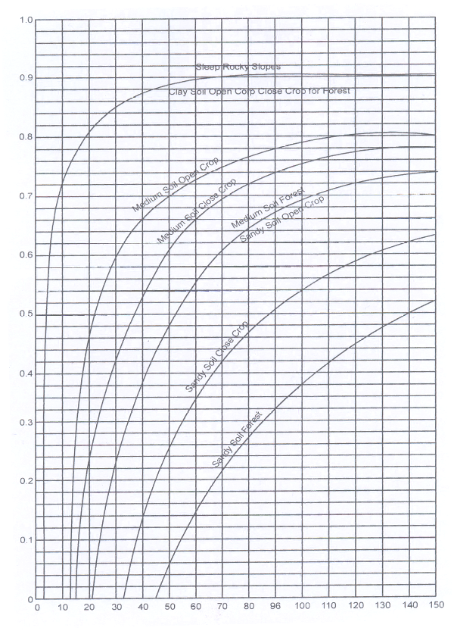

COEFFICIENT OF RUNOFF

RAINFALL INTENSITY (mm/h)

Gambar 3.1
Koefisien Limpasan Untuk Daerah Pedesaan (Rural)

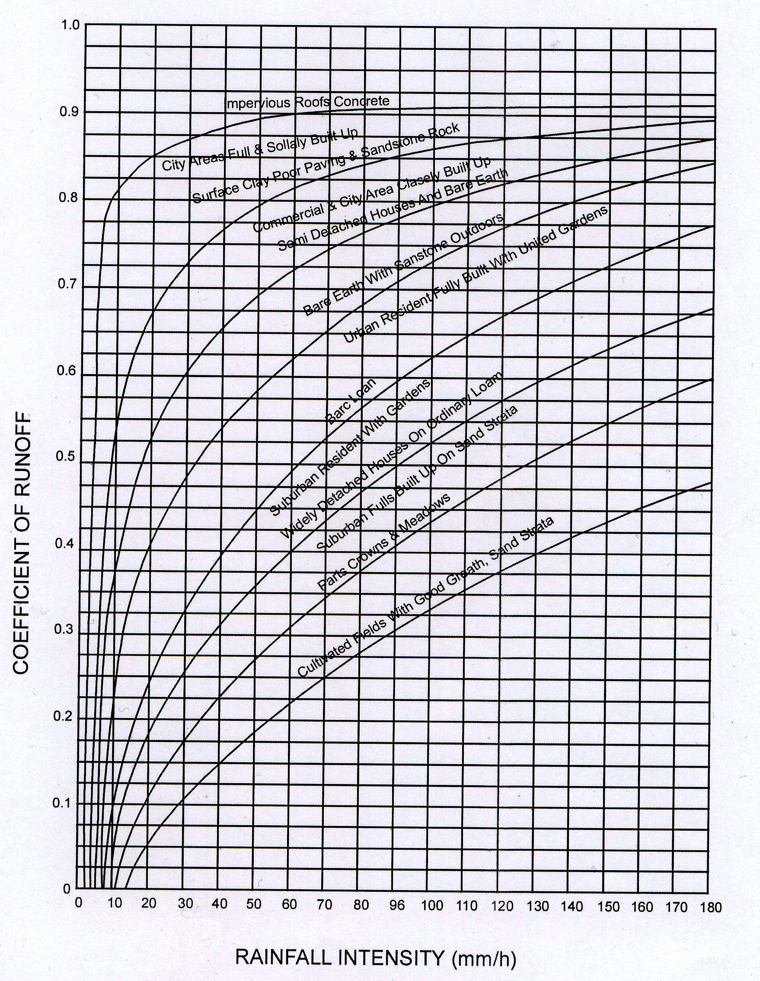

Gambar 3.2
Koefisien Limpasan Untuk Daerah Perkotaan (Urban)

    - Kriteria Hidrolis
      - Kapasitas Saluran
Debit pada suatu penampang untuk sembarang aliran dapat dinyatakan sebagai hasil perkiraan kecepatan rata-rata dan luas penampang melintang tegak lurus arah aliran (luas basah). Oleh karena itu, menghitung kapasitas saluran digunakan persamaan kontinuitas :
Q = V.A (3-15)
Dimana :
Q = Debit saluran (m³/det)
V = Kecepatan aliran dari Manning (m/det)
A = Luas penampang saluran (m²)

Sedangkan untuk menghitung kecepatan aliran digunakan rumus Manning, persamaannya :
$V=\frac{1}{n}{\text{Rh}}^{\frac{2}{3}}S^{\frac{1}{2}}$ (3-16)
Dimana :
V = Kecepatan aliran (m/det)
.n = Kekasaran Manning
Rh = Jari-jari hidrolis (m)
S = Kemiringan Saluran (m/m)

      - Kecepatan Aliran
Penentuan kecepatan aliran air di dalam saluran yang direncanakan adalah kecepatan minimum yang diperbolehkan agar self cleansing (tidak terjadi pengendapan) dan kecepatan maksimum yang diperbolehkan agar konstruksi saluran tetap aman. Besarnya kecepatan aliran dalam saluran tergantung pada bahan saluran yang digunakan, kondisi fisik, dan sifat-sifat hidrolis.
Kecepatan minimum yang diijinkan atau kecepatan tanpa pengendapan merupakan kecepatan terendah yang tidak menimbulkan sedimentasi, dan tidak mendorong pertumbuhan tanaman air dan ganggang. Air yang tidak mengandung lanau (silt) tidak membawa pengaruh besar, kecuali terhadap pertumbuhan tanaman. Kecepatan maksimum yang diijinkan atau kecepatan erosi (nonaerodible velocity) adalah kecepatan rata-rata terbesar yang tidak menimbulkan erosi pada tubuh saluran.Untuk mengetahui tipe saluran dan batasan kecepatan alirannya dapat dilihat pada Tabel 3.6, sedangkan kecepatan maksimum yang diijinkan dengan kedalaman air (d) 1,00 m dapat dilihat pada Tabel 3.7

Tabel 3.6 Tipe Saluran dan Batasan Kecepatan Aliran (Saluran Kota)
Tipe Saluran | Kecepatan (m/det)
Bentuk bulat, buis beton  Bentuk persegi, pasangan batu kali  Bentuk trapezoidal, tanpa pengerasan | 0,75 – 3,00  1,00 – 3,00  0,60 – 1,50
Sumber : PU. Cipta Karya, (1985)

Tabel 3.7 Kecepatan maksimum Diijinkan (kedalaman air d = 1.00 m)
Macam tanah | Kecepatan maksimum (m/det)
Macam tanah | Air jernih | Air berkoloid
Pasir yang sangat jenuh  Lempung pasir  Lempung aluvial tanpa koloid  Lempung padat  Lempung keras berkoloid  Lempung sangat keras  Kerikil halus  Kerikil medium dan kasar  Batu-batuan | 0,45  0,55  0,75  0,10  1,00  1,80  0,75  1,20  1,50 | 0,75  0,75  1,00  1,00  1,50  1,80  1,50  1,80  1,80
Sumber : Ven Te Chow, Majd, dan Mays, (1988)

Kecepatan untuk kedalaman saluran lebih besar dari 1,00 m dapat diperbesar dengan faktor koreksi. Sedangkan bila terjadi belokan, kecepatan dalam saluran harus diperkecil. Untuk mengetahui faktor koreksi dari kecepatan maksimum yang diijinkan dapat dilihat pada Tabel 3.8. Sedangkan faktor koreksi untuk kecepatan yang diijinkan untuk saluran lengkung/belokan dapat dilihat pada Tabel 3.9.
Tabel 3.8 Faktor Koreksi dari Kecepatan Maksimum
Kedalaman air (m) | Faktor koreksi
0,30  0,50  0,75  1,00  1,50  2,00  2,50  3,00 | 0,80  0,90  0,95  1,00  1,10  1,15  1,20  1,25
Sumber : Moduto, 1996

Tabel 3.9 Faktor Koreksi Kecepatan Diijinkan (Saluran Lengkung)
Jenis/bentuk saluran | Faktor koreksi
Lurus  Sedikit berbelok α < 22,5 °  Berbelok sedang 22,5 ° < α < 35 °  Berbelok besar 35° < α < 60°  Berbelok besar sekali 60° < α < 80°  Berbelok hampir siku 80° < α < 90° | 1,00  0,95  0,87  0,87  0,68  0,57
Sumber : Moduto, 1996

3.3.2.3 Kemiringan Dasar Saluran
Kemiringan dasar saluran biasanya diatur oleh keadaan topografi dan tinggi yang diperlukan untuk mengalirkan air. Dalam berbagai hal kemiringan ini pula dapat tergantung pada kegunaan saluiran. Misalnya saluran yang digunakan sebagai pembagi air dalam irigasi, persediaan air minum, proyek pembangkit dengan tenaga air, dan lain-lain.
Suatu kemiringan dasar saluran direncanakan sedemikian rupa sehingga dapat memberikan pengaliran secara gravitasi dengan batas kecepatan minimum dan maksimum yang diijinkan. Kemiringan saluran rata-rata dapat digunakan untuk menghitung waktu konsentrasi. Dengan kemiringan rata-rata dari sepanjang jalur, maka dapat diperoleh kecepatan rata-rata. Dengan kecepatan rata-rata dan panjang total saluran dapat diperoleh waktu pencapaian aliran puncak pada profil saluran. Dengan persamaan sebagai berikut :
$\text{tc}=\frac{\text{Li}}{\text{Vi}}$ (3-17)

Sedangkan kecepatan Manning adalah :

$V=\frac{1}{n}R^{\frac{2}{3}}S^{\frac{1}{2}}$ (3-18)
Dengan :

$\text{Sr}={\left(\frac{\sum{\text{Li}\sqrt{\text{Si}}}}{\sum{\text{Li}}}\right)}^{2}$ (3-19)

Dimana :

Sr = Kemiringan rata-rata
Li = Panjang saluran
Si = Kemiringan saluran

3.3.2.4 Kemiringan Dinding Saluran
Kemiringan dinding saluran terutama tergantung pada jenis tanahnya. Namun untuk bahan peka erosi, penentuan kemiringan yang lebih teliti perlu dicocokan dengan batas kecepatan maksimum yang diijinkan. Untuk mengetahui kemiringan dinding saluran berbagai jenis bahan, dapat dilihat pada Tabel 3.10.

Tabel 3.10 Kemiringan Dinding Saluran Yang Dianjurkan
Bahan | Kemiringan dinding
Batu  Tanah lumpur dan gambut  Lempung keras/tanah dengan lapisan beton  Tanah dengan pasangan batu  Lempung kaku atau saluran kecil  Tanah berpasir lepas  Lempung berpasir atau lempung berpori | Hampir tegak lurus  ¼ : 1  ½ : 1 s/d 1 : 1  1 : 1  ½ : 1  2 : 1  3 : 1
Sumber : Ven Te Chow, Majd, dan Mays, 1988
3.3.2.5 Ambang Bebas (Free Board)
Ambang bebas suatu saluran adalah jarak vertikal dari puncak saluran ke permukaan air pada kondisi rencana. Jarak itu harus cukup untuk mencegah kenaikan muka air yang melimpah ke tepi. Besarnya ambang bebas yang umum digunakan dalam perencanaan berkisar antara (5 – 30)% dari kedalaman aliran maksimum.
US Burau of Reclamation menyarankan suatu taksiran awal bagi ambang bebas yang diperlukan pada keadaan biasa dengan rumus sebagai berikut :
$F={\left(C\text{.}Y\right)}^{0,5}$ (3-20)
Dimana :
F = Tinggi ambang bebas (m)
Y = Kedalaman air dalam keadaan normal (m)
C = Koefisien, apabila :
Q < 0,6 m³/det, maka C = 0,14
0,6 < Q < 8 m³/det, maka 0,14 < C < 0,22
Q > 8 m³/det, maka C = 0,23 – 0.25
3.3.2.6 Penampang Saluran
Bentuk saluran yang umum dipergunakan adalah penampang bulat, persegi empat dan trapesium. Faktor-faktor yang dipertimbangkan dalam pemilihan bentuk saluran ini, meliputi :
- Tata guna lahan daerah perencanaan yang akan berpengaruh, yaitu terhadap ketersediaan tanah dan kepadatan lalu lintas.
- Kemampuan pengaliran dengan memperkecil saluran yang digunakan
- Kemudahan pembuatan dan pemeliharaan.
Untuk saluran air hujan yang berbentuk trapezoidal, bentuk profil salurannya adalah bentuk penampang hidrolis optimum. Potongan melintang saluran untuk penampung hidrolis optimum dapat dilihat pada Gambar 3.3 (Sumber : Kinori, 1970)
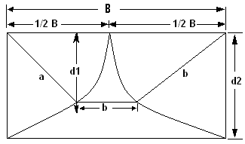

Gambar 3.3
Potongan melintang saluran (penampang hidrolis optimum)

Untuk mengetahui bentuk-bentuk dasar penampang saluran, dapat dilihat pada Tabel 3.11
Tabel 3.11 Bentuk-bentuk dasar penampang saluran
Bentuk Saluran | Fungsi | Lokasi
- Trapesium | Untuk mengalirkan limbah air hujan dengan debit besar yang sifat alirannya terus menerus dengan fluktuasi kecil. | Pada daerah yang masih cukup tersedia lahan
- Persegi empat | Untuk mengalirkan limbah air hujan dengan debit besar yang sifat alirannya terus menerus dengan fluktuasi kecil. | Pada daerah yang tidak/kurang tersedia lahan
- ½ Lingkaran | Untuk mengalirkan limbah air hujan dengan debit kecil | Pada daerah yang relatife datar
- Segitiga | Sama dengan ½ lingkaran tetapi dengan debit sangat kecil sampai nol dan banyak bahan endapan. | Pada daerah yang relatif datar
- Bulat lingkaran | Berfungsi baik untuk menyalurkan limbah air hujan maupun air bekas atau keduanya. | Pada tempat-tempat keramaian (pertokoan, pasar)
Sumber : DPU Dirjen Cipta Karya, 1985

Tabel. 3.12 Besaran-Besaran penampang hidrolis optimum
Penampang | Luas (A) | Keliling Basah (P) | Jari-jari Hidrolis (R) | Lembar Perukaan (B) | Kedalam Hodrolis (d)
Trapesium setengah heksagon |  | $$2\sqrt{3d}$$ | 1/2 d | $$43\sqrt{3d}$$ | 3/4 d
Persegi panjang setengah bagian bujur sangkar | 2 d² | 4 d | 1/2 d | 2 d | d
Segitiga setengah bujur sangkar | d² | $$2\sqrt{2y}$$ | $$π/2d$$ | 2 d | 1/2 d
Setengah Lingkaran | $π/2d$² | $π$ d | 1/2 d | 2 d | $π$/ 4 d
Sumber : Ven Te Chow, 1997
3.4 Bangunan Pelengkap Saluran
Perlengkapan saluran dimaksudkan sebagai sarana pelengkap pada sistem penyaluran air hujan (sistem drainase), sehingga saluran dapat berfungsi sesuai dengan yang direncanakan. Pada umumnya perlengkapan saluran pada sistem penyaluran air hujan terdiri dari street inlet, gorong-gorong dan bangunan pembuangan. Perlengkapan saluran tersebut ditempatkan tergantung kepada keadaan daerah setempat.

3.4.1 Saluran Persil dan Sambungannya
Saluran persil merupakan saluran awal dari suatu sistem penyaluran air hujan. Saluran ini berfungsi untuk menyalurkan air hujan dari rumah-rumah atau bangunan-bangunan lainnuya ke saluran selanjutnya dengan tingkatkan lebih tinggi yang berada di tepi jalan. Sambungan ini dapat berupa saluran terbuka atau tertutup. Di tempat pertemuan antara saluran persil dengan saluran tepi jalan, dasar saluran persil lebih tinggi dari muka air maksimum pada saluran tepi jalan. Hal ini di samping untuk mempercepat pengeringan genangan air hujan di halaman rumah-rumah, juga untuk mencegah adanya aliran balik dari saluran tepi jalan ke saluran persil, pada saat aliran tepi jalan mencapai ketinggian di atas rata-rata.
    - Street Inlet
Street inlet merupakan lubang/bukaan di sisi jalan yang berfungsi untuk menyalurkan air hujan yang berada di sepanjang jalan menuju ke dalam saluran. Street inlet ini digunakan untuk jenis saluran tertutup, sedangkan pada jenis saluran terbuka tidak diperlukan street inlet karena ambang saluran yang ada merupakan bukaan bebas. Perletakan street inlet mempunyai ketentuan-ketentuan sebagai berikut :
- Diletakkan pada tempat yang tidak memberikan gangguan terhadap lalu lintas jalan maupun pejalan kaki.
- Ditempatkan pada daerah yang rendah, dimana limpasan air hujan menuju ke arah tersebut.
- Air yang masuk melalui street inlet harus dapat secepatnya menuju ke dalam saluran
- Jumlah street inlet harus cukup untuk dapat menyalurkan limpasan air hujan pada jalan yang bersangkutan. Untuk menentukan spacing (jarak) street inlet menggunakan rumus sebagai berikut :
$D=\frac{\text{280}}{W}\sqrt{S}$ (3-21)
Dimana :
D = Distance (jarak) antara street inlet (m)
S = Slope jalan (kemiringan terbesar menuju street inlet, %), bila D ≤ 50 m
W = Lebar jalan (m)
Tipe-tipe umum dari street inlet di jalan raya yaitu, Gutter inlet, Curb inlet, dan Combination inlet. Keterangan untuk masing-masing tipe adalah sebagai berikut :
- Gutter Inlet
Yaitu, bukaan horizontal tempat air jatuh kedalamnya. Kapasitas Gutter inlet dapat dihitung menggunakan formula manning dengan asumsi :
- Lebar atas saluran sama dengan keliling basahnya
- Kondisi aliran hampir sama dengan aliran pada saluran yang lebar dan dangkal dengan rumus sebagai berikut (PU. Cipta Karya, 1985):
$\text{Qo}=0,\text{56}\frac{Z}{n}S^{\frac{1}{2}}\text{de}$ (3-22)

Dimana :
Q0 = Kapasitas gutter inlet (m³/det)
Z = Kemiringan potongan melintang jalan (m/m)
n = Koefisien kekasaran Manning (0,016)
S = Kemiringan longitudinal gutter (m/m)
de = Kedalaman aliran di dalam gutter (m)
- Curb Inlet
Adalah bukaan vertikal tempat air masuk kedalamnya. Kapasitas curb inlet dapat dihitung dengan rumus empiris, sebagai berikut (BUDP, 1978):

Q/L = 0,36.g.d^{3/2} (Metric Unit) (3-23)
Dimana :
Q = Kapasitas Curb inlet (m³/det)
L = Lebar bukaan Curb (m)
g = Gravitasi (m/det²)
d = Kedalaman total air di dalam gutter (m)

Tinggi air (d) pada permukaan jalan dekat gutter/curb inlet dapat dihitung dengan persamaan sebagai berikut:
$d=0,\text{0474}\frac{{\left(D\text{.}I\right)}^{0,5}}{S^{0,2}}$ (3-24) Dimana :
d = Kedalaman air pada ¼ lebar jalan (mm)
D = jarak antar street inlet (m)
I = Intensitas hujan (mm/jam)
S = Kemiringan jalan
Berdasarkan pada tipe inlet tersebut di atas maka dapat diklasifikasikan penggunaannya sesuai dengan kondisi jalan, yaitu continous grade dan sump. Continous Grade adalah penempatan inlet pada lokasi yang sesuai dengan tingkat kemiringan jalan, sedangkan sump adalah memusatkan titik terendah. Dalam menentukan besarnya kapasitas inlet, faktor reduksi diperhitungkan, mengingat kemungkinan penyumbatan oleh sampah, area yang berlebihan dan variasi dari asumsi yang dilakukan dalam perencanaan. Faktor reduksi ini tergantung pada kondisi jalan serta tipe inlet, seperti terlihat pada Tabel 3.13 di bawah ini :

Tabel 3.13 Faktor Reduksi Kapasitas Berbagai Tipe Inlet
Keadaan jalan | Tipe inlet | Prosentase dari kapasitas yang diijinkan
Sump  Sump  Sump  Continous  Continous  Continous  Continous  Continous | Kerb. opening  Gutter/grade  Combination  Kerb. opening  Depressed  Deflector  Banked  Combination | 80  50  65  80  75  60  50  40
Sumber : Moduto, 1996

Untuk mengetahui bentuk atau tipe-tipe street inlet dapat dilihat pada Gambar 3.4
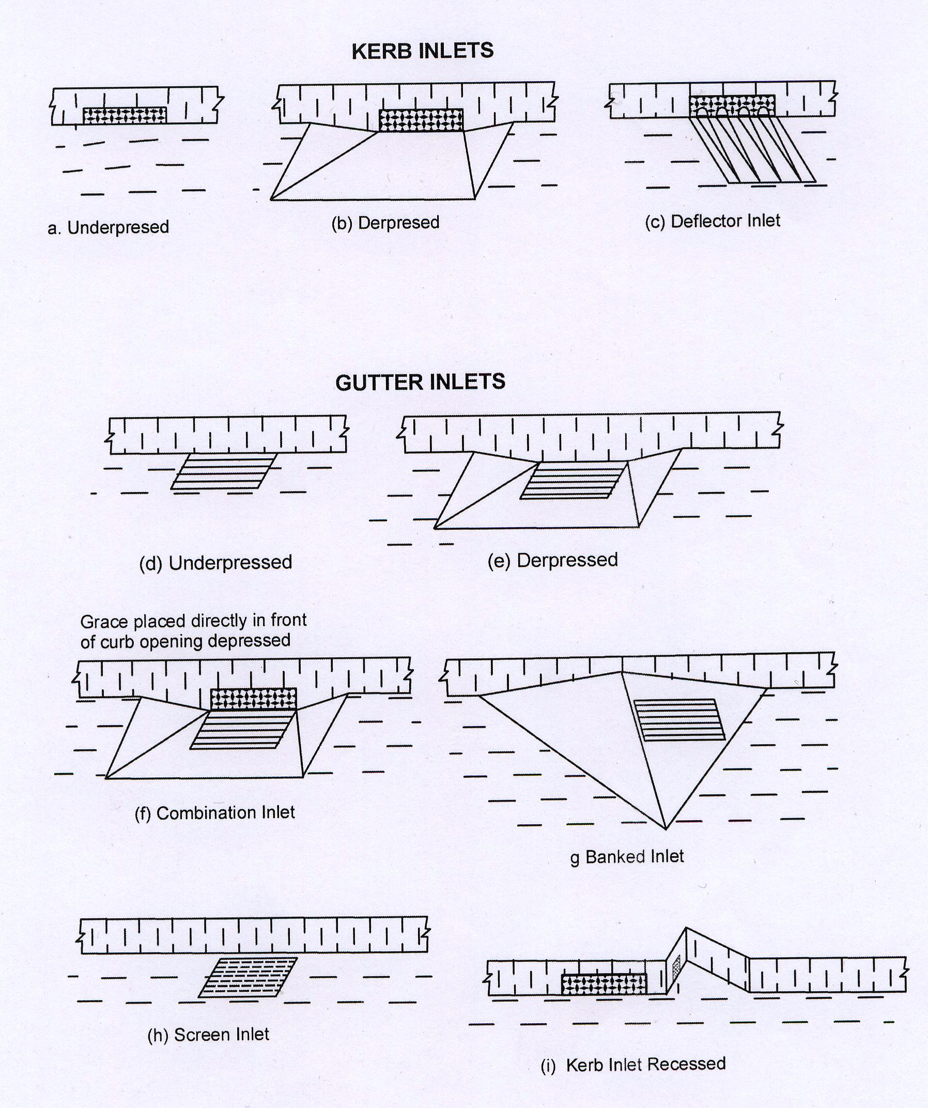

Gambar 3.4
Tipe-tipe Street Inlet

3.4.3 Lubang Periksa (Manhole)
Manhole adalah suatu bukaan yang ditempatkan pada sistem saluran tertutup, merupakan bangunan pelengkap paling umum untuk sistem penyaluran air hujan. Manhole berfungsi antara lain :
- Untuk pemeriksaan dan pemeliharaan saluran (bak kontrol)
- Melengkapi struktur bila terjadi perubahan dimensi
- Untuk keluar masuknya udara (ventilasi)
Hal penting dalam desain manhole terutama adalah ukuran bukaan, tempat kerja, dan kekuatan struktur. Penempatan manhole terutama di titik-titik street inlet, belokan, dan pertemuan saluran. Pada saluran yang lurus dan panjang penempatan manhole tergantung pada diameter saluran.
Untuk mengetahui jarak sumuran pemeriksa pada saluran lurus dapat dilihat pada Tabel 3.14.
Tabel 3.14 Jarak sumuran pemeriksa pada saluran lurus
Diameter saluran  (cm) | Jarak (m)
Diameter saluran  (cm) | Negara maju | Negara berkembang
20 – 50  60 – 100  100 – 200  200 | 50 – 70  75 –100  100 – 150  150 –200 | 10 –25  25 –75  75 –150  150 -200
Sumber : Babbit,1969
    - Bangunan Terjunan
Bangunan terjunan merupakan salah satu bangunan pelengkap dalam suatu sistem saluran terbuka. Terjunan ini dibangun pada suatu titik yang mempunyai perbedaan elevasi yang cukup besar. Selain itu berfungsi pula untuk mencegah terjadinya pengerusan pada saluran akibat kecepatan dalam saluran telah melebihi kecepatan maksimum.
Dalam pelaksanaannya dikenal 2 jenis terjunan yaitu terjunan tegak dan terjunan miring, dan penerapannya tergantung kepada kondisi tanah yang ada.

- Terjunan tegak
Pada terjunan tegak, air akan mengalami jatuh bebas pada pelimpah terjurai, kemudian akan terbentuk suatu loncatan hidrolis pada hilir. Untuk menentukan dimensi terjunan tegak dapat digunakan rumus (Kinory, 1970) :
Q = b.q (3-25)
q = Yc (Yc.g)^{0,5} (3-26)
Yc = 2/3 h (3-27)
Y1 = 0,54.H.D^{0,425} (3-28)
Y2 = 1,66.H.D^{0,27} (3-29)
Yp = 1,00.H.D^{0,22} (3-30)
D = Yc/H (3-41)
Ld = 4,30.H.D^{0,27} (3-42)
Lj = 6,9 (Y2 – Y1) (3-43)
Lt = Ld + Lj (3-44)
Dimana :
Q = Debit aliran (m³/det)
b = Lebar saluran (m)
q = Debit per satuan lebar ambang (m³/det/m)
Yc = Kedalaman air kritis (m)
g = Gravitasi (m²/det)
h = kedalaman air normal
Y1= Kedalaman sebelum terjadi lompatan (m)
Y2= Kedalaman sesudah terjadi lompatan (m)
H = tinggi terjunan (m)
D = Kedalaman air kritis per tinggi terjunan (m)
Ld = Panjang terjunan (m)
Lj = Panjang lompatan (m)
Lt = Panjang total (m)

- Terjunan Miring
Slope terjunan miring mengikuti kemiringan tanah. Terjunan ini dipergunakan pada daerah yang jarang penduduknya serta debit pengaliran besar. Mulai dari awal terjunan miring, air mendapat tambahan kecepatan karena turunya muka air. Terjunan ini digunakan supaya perubahan kecepatan air dari kecepatan normal ke kecepatan maksimum berjalan secara peralihan.
Kecepatan maksimum pada akhir bagian peralihan besarnya tergantung pada ketahanan dasar dinding saluran terhadap pengerusan (erosi). Dimensi bangunan terjunan miring dapat dihitung dengan menggunakan persamaan Vlughter :
S = CH √H/Z (3-45)
H = h1 + V²/2g (3-46)
h2 = 2/3 h1 (3-47)

Dimana :
C = Konstanta (± 0,4)
S = Tinggi air pada bagian yang miring (m)
H = Tinggi energi (m)
Z = Beda tinggi air sebelum dan sesudah terjunan (m)
h1 = Kedalaman air normal
h2 = Kedalaman air kritis
V = Kecepatan (m)
g = Gravitasi (m/det²)

Gambar dari bangunan terjunan tegak dan terjunan miring dapat dilihat pada Gambar 3.5 dan Gambar 3.6.

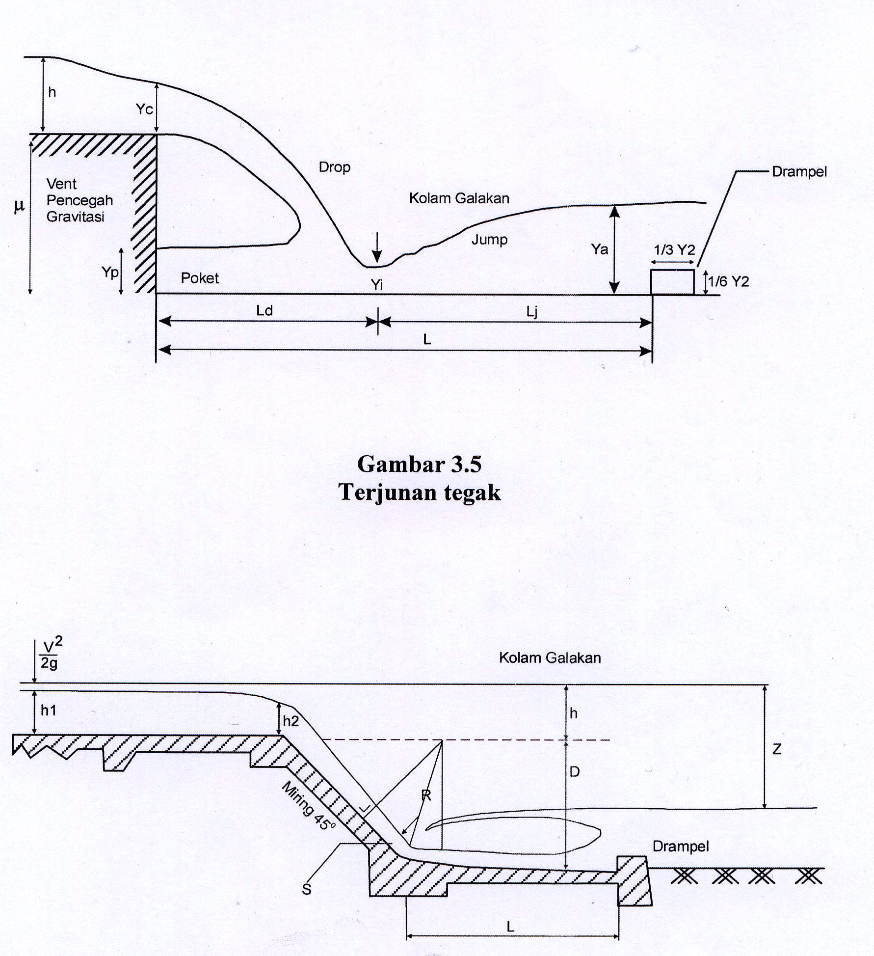

Gambar 3.6
Terjunan Miring

Gambar 3.6
Terjunan Miring

    - Gorong-gorong
Gorong-gorong ialah bangunan perlintasan karena adanya saluran yang melintasi jalan. Perencanaan gorong-gorong didasarkan atas besarnya debit pengaliran sesuai dengan keadaan saluran dan sifat-sifat hidrolisnya. Untuk pemeliharaan, gorong-gorong harus terbebas dari endapan lumpur, dengan batasan kecepatan dalam gorong-gorong harus lebih besar atau sama dengan kecepatan self cleansing (tidak terjadi endapan).
Kecepatan aliran air di dalam gorong-gorong dianjurkan sebesar (1,0 – 2,0) m/det. Untuk pengaliran dengan debit yang lebih kecil sebaiknya menggunakan pipa dengan bahan dari betonatau pipa baja gelombang. Untuk debit yang besar pada umumnya digunakan gorong-gorong persegi dengan dinding dari pasangan batu atau beton. Gorong-gorong berupa pipa yang melintasi jalan raya sebaiknya berdiameter lebih dari 0,6 m, untuk mencegah terjadinya penyumbatan dan mempermudah perawatan.
Untuk menghitung kehilangan tekanan aliran di dalam gorong-gorong dapat dipergunakan rumus sebagai berikut :
$Δh=\frac{V^{2}}{2g}\left(1+α+\text{bL}\left(\frac{p}{4A}\right)\right)$ (3-48)
Dimana :
Δh = Perbedaan tinggi muka air di muka dan di belakang gorong-gorong (m)
V = Kecepatan air dalam gorong-gorong (m/det)
g = Gaya gravitasi (m/det²)
L = Panjang gorong-gorong (m)
ρ = Keliling basah gorong-gorong (m)
A = Luas penampang basah gorong-gorong (m²)
α = Koefisien kontraksi pada perlengkapan gorong-gorong.

Dimana :
α = 1/μ - 1
- = 0,80 – 0,83
b = Koefisien gesekan pada dinding gorong-gorong, dimana :

- Untuk gorong-gorong bulat
b = 1,50 (0,01989 + 0,005078/d)
- Untuk gorong-gorong persegi
b = 1,50 (0,01989 + 0,005078/4R)
d = kedalaman saluran (m)
R = keliling basah saluran (m²)
Sedangkan kapasitas gorong-gorong itu sendiri dapat dihitung dengan menggunakan persamaan Berkly .

$\text{Qg}=\frac{0,\text{0278}\text{.}C\text{.}A\text{.}I}{f}$ (3-49)
Dimana :
Qg = Kapasitas gorong-gorong (m³/det)
C = Koefisien pengaliran
A = Luas daerah (m²)
I = Intensitas hujan (mm/jam)
f = Faktor koreksi untuk perhitungan waktu konsentrasi pada gorong-gorong yang besarnya tergantung pada kemiringan permukaan, sbb :
- f = 3,0 untuk kemiringan < 0,5 %
- f = 2,5 untuk kemiringan (0,5 – 1,0) %
- f = 2,0 untuk kemiringan > 1,0 %

    - Perubahan Saluran (Transition)
Adalah struktur yang berfungsi untuk melindungi saluran dari kerusakan yang timbul akibat perubahan bentuk atau luas potongan melintang saluran. Struktur pelindung tersebut berupa head wall yang lurus atau seperempat lingkaran dengan besar sudut perubahan saluran adalah 11,25° dari sisi saluran (perubahan maksimum). Kecuali pada titik-titk yang tidak memungkinkan, permukaan dinding berbentuk tegak atau seperempat silinder.Akibat perubahan sudut aliran pada bangunan ini terjadi kehilangan energi yang besarnya tergantung pada perubahan kecepatan dan bentuk dinding pada bangunan tersebut.
Kehilangan energi dapat dihitung dengan menggunakan rumus pendekatan sebagai berikut :
ht = (1 + Ck).hv (3-50)
Dimana :
ht = Kehilangan tekanan melalui bangunan transisi (m)
hv = Perubahan tinggi kecepatan (m)
Ck = Koefisien yang besarnya tergantung pada macam perubahan,
yaitu :
- dari saluran besar ke saluran kecil
= 0,30 untuk dinding lurus
= 0,15 untuk dinding seperempat lingkaran
- dari saluran kecil ke saluran besar
= 0,50 untuk dinding lurus
= 0,25 untuk dinding seperempat silinder

3.4.7 Pertemuan Saluran (Junction)
Junction adalah pertemuan dua saluran atau lebih dari arah yang berbeda pada suatu titik. Pada kenyataannya pertemuan saluran ini mempunyai ketinggian dasar saluran yang tidak selalu sama. Dalam perencanaan ini, pertemuan saluran diusahakan mempunyai ketinggian yang sama untuk mengurangi konstruksi yang berlebihan, yaitu dengan jalan optimasi kecepatan untuk menghasilkan kemiringan saluran yang diinginkan. Untuk mengurangi kehilangan tekanan yang terlalu besar dan untuk keamanan konstruksi, maka dinding pertemuan saluran dibuat tidak bersudut atau dibentuk lengkung serta diperhalus. Untuk pertemuan saluran yang berbeda jenis dan bentuknya, digunakan bak yang berfungsi sebagai bak pengumpul.

3.4.8. Belokan
Belokan dalam saluran dapat terjadi karena adanya perubahan arah aliran atau karena keadaan medan yang tidak memungkinkan. Pada rancangan saluran terbuka, adanya belokan sering tidak dapat dihindarkan dan menimbulkan kehilangan tekanan.
Persamaan untuk kehilangan tekanan akibat belokan dihitung dengan menggunakan rumus (Kinory, 1970):
Hb = kb.v²/2g (3-51)
Dimana :
Hb = Kehilangan tekanan akibat belokan (m)
v² = Kecepatan aliran (m/det)
kb = Koefisien belokan yang merupakan fungsi dari :
- Perbandingan antara radius belokan dan lebar saluran yang optimum berkisar antara 3 s/d 10
- Sudut belokan saluran
- Bilangan Reynold dan kekasaran relatif
G = Gravitasi (m/det)
Harga kb berdasarkan hasil pengujian yang dilakukan oleh ASCE dalam buku Design and Consruction of Sanitary Storm Sewerage, sebagai berikut :
- kb = 0,40 untuk sudut/belokan 90°
- kb = 0,32 untuk sudut/belokan 45°
    - Bangunan Pembuangan Air (Outfall)
Outfall merupakan ujung saluran air hujan yang ditempatkan pada sungai atau badan air penerima lainnya. Struktur outfall ini hampir sama dengan struktur bangunan terjunan karena biasanya titik ujung saluran terletak pada elevasi yang lebih tinggi dari permukaan badan air penerima. Perencanaan out fall ini merupakan bangunan terjunan dari konstruksi pasangan batu kali/batu belah dengan jenis sky jump. Untuk menghitung dimensinya digunakan persamaan kontinuitas dan persamaan Manning. Kecepatan saluran dapat direncanakan antara 0 – 10 m/det. Lebar mulut bagian peralihan dapat dihitung dengan menggunakan rumus :
Q = 0,35 b1(h1 + v1²/2g) . (2g(h2 + v2²/2g)^{0,5} (3-52)
v adalah kecepatan aliran pada saluran di atas dan kecepatan aliran pada awal bagian peralihan (v1) dihitung dengan persamaan :
Q = A.v₁ (3-53)

Dimana :
A = b.2/3h (3-54)
Sedangkan panjang bagian peralihan dihitung dengan persamaan :
L = H/S (3-55)
v₂-v₁ = m(2gH)^{0,5} (3-56)
Dimana :
m = Konstanta (0,8 – 0,9)
H = Perbedaan tinggi profil awal dan akhir pada bagian peralihan(m)
S = Kemiringan saluran (%)
v2 = Kecepatan aliran pada bagian normal (m/det)
v1 = Kecepatan aliran pada bagian awal peralihan (m/det)
Secara umum hal-hal yang harus diperhatikan dalam mendesain outfall, di antaranya :
- Ujung dasar saluran mempunyai elevasi yang lebih tinggi dari permukaan air maksimum badan air penerima.
- Tidak meletakan mulut outfall pada tempat yang arusnya kuat untuk mengurangi kerusakan struktur.
- Mencegah terhalangnya mulut outfall dari benda-benda terapung dan terendapkan.
- Lokasi yang ideal dari outfall adalah dimana benda-benda terapung dan terendapkan selalu dapat dialirkan/didistribusikan.

Untuk mengetahui gambar/bentuk dari outfall dapat dilihat pada Gambar 3.7.
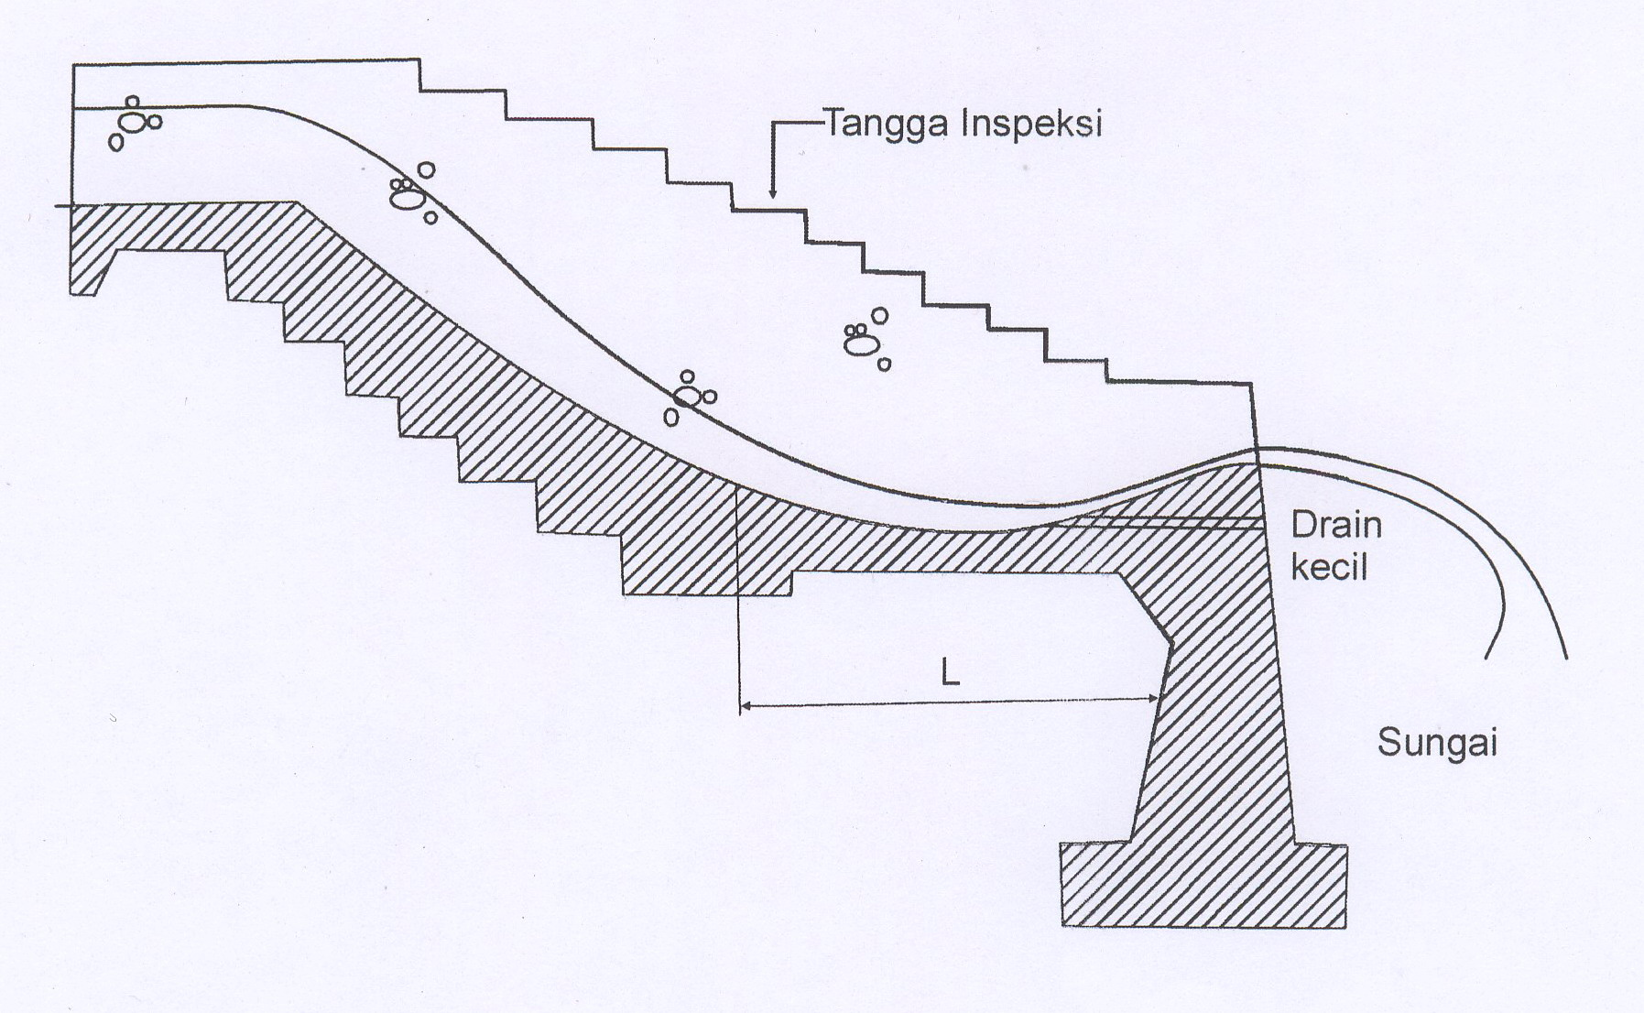

Gambar 3.7
Bangunan Outfall

    - Pintu Air
Pintu air (klep) merupakan bagian penunjang sistem drainase di daerah yang datar dan difungsikan pada saat terjadi hujan dan pasang naik. Hal ini dilakukan untuk mencegah aliran balik (back water) akibat banjir makro sehingga tidak mengganggu kelancaran air keluar dari daerah perencanaan yang dapat menyebabkan banjir mikro. Penempatan pintu air pada lokasi outfall di tepi sungai dan pada tempat akumulasi air dari dalam saluran drainase kota menuju muara sungai.
3.4.11 Tanggul
Bangunan ini dibuat untuk mencegah melimpahnya air masuk atau keluar saluran yang terutama sering dijumpai pada saluran di dataran rendah, karena lebar dan kedalaman saluran kurang mampu meyalurkan aliran air hujan dari arah hulu (upstream). Tanggul dibuat sejajar dengan lereng yang rendah di tepi sepanjang sisi saluran dengan pertimbangan agar ada keseimbangan antara tanah galian dan tanah urugan (tanggul).

